住建部4月起将开始严查，招标文件禁止包含这些内容！ 近日，住建部再出重拳！住房城乡建设部办公厅印发关于开展建筑企业跨省承揽业务监督管理专项检查的通知（建办市函[2018]160号），严肃查处违规设置市场壁垒、限制建筑企业跨省承揽业务的行为。

检查的主要内容是建市[2015]140号文件的落实情况。其中建市[2015]140号文件**第八条所列情形成为检查的重点**：

（一）擅自设置任何审批、备案事项，或者告知条件；

**（二）收取没有法律法规依据的任何费用或保证金等；**

**（三）要求外地企业在本地区注册设立独立子公司或分公司；**

（四）强制扣押外地企业和人员的相关证照资料；

（五）要求外地企业注册所在地住房城乡建设主管部门或其上级主管部门出具相关证明；

**（六）将资质资格等级作为外地企业进入本地区承揽业务的条件；**

**（七）以本地区承揽工程业绩、本地区获奖情况作为企业进入本地市场条件；**

**（八）要求企业法定代表人到场办理入省（市）手续；**

（九）其他妨碍企业自主经营、公平竞争的行为。

## ****严查限制建企跨省承揽业务，不得强制建企在本地设立分子公司！将是建筑业未来检查重点！****

## 招标领域一直是重灾区，超额超期扣押投标人的保证金，投标人资格条件中要求在本地设有分支机构，要求外地企业在本地具有业绩或奖项，要求企业法定代表人到场参加开标等等情况屡见不鲜。

有明目张胆的，也有遮遮掩掩的。有的招标文件中打擦边球，既然不允许法定代表人到场，那招标文件就要求[技术负责人](http://edu.zhulong.com/lesson/3996-1.html?f=bbskeyreplace_JZ_%E6%8A%80%E6%9C%AF%E8%B4%9F%E8%B4%A3%E4%BA%BA" \o "房建施工" \t "http://bbs.zhulong.com/101010_group_3000036/_blank)和项目经理到场开标，美其名曰考察项目经理实力；既然不允许将分支机构作为准入条件，那招标文件就把本地区有分支机构作为加分条件，美其名曰服务保障。

上述理由都是站不住脚的，都属于变相妨碍公平竞争，为外地企业跨省承揽业务设置障碍。考察项目经理可以在评标办法中列明，是依据项目经理资质、证书还是类似项目业绩，通常也只有设计类项目需要项目负责人到场讲标。服务保障可用具体指标在合同中明确，比如响应时间是多少，响应人数需要几人，即使需要本地化服务也可要求投标人中标后应在当地派驻相应人员提供不间断服务，而无须强调必须有分支机构。

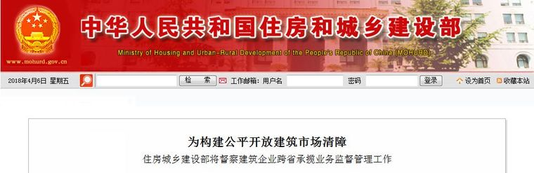

日前，住房城乡建设部办公厅印发关于开展建筑企业跨省承揽业务监督管理专项检查的通知，要求各地完善建筑市场监管体制，严肃查处违规设置市场壁垒、限制建筑企业跨省承揽业务的行为，清理废除妨碍构建统一开放建筑市场体系的规定和做法，建立健全统一开放的建筑市场体系，营造公平竞争的建筑市场环境。据了解，2015年，住房城乡建设部制订印发了《关于推动建筑市场统一开放的若干规定》；2017年，《国务院办公厅关于促进建筑业持续健康发展的意见》出台，强调优化建筑市场环境、建立统一开放的建筑市场。为督促各地执行，住房城乡建设部决定开展工程勘察设计企业、建筑业企业、工程监理企业、工程招标代理机构（以下统称“建筑企业”）跨省承揽业务监督管理专项检查。

通知明确了专项检查的内容。一是建筑企业跨省承揽业务监督管理相关法规、规章、规范性文件。重点检查是否已按照相关要求，取消备案管理制度，实施信息报送制度。二是外地建筑企业信息报送管理工作。重点检查信息报送内容是否严格限定在规定范围；报送信息是否向社会公开；是否随时接收外地建筑企业报送的基本信息材料；是否存在要求建筑企业重复报送信息，或每年度报送信息的情形等。三是建筑企业跨省承揽业务监督管理工作。各级住房城乡建设主管部门在建筑企业跨省承揽业务监督管理工作中是否存在以下情形：擅自设置任何审批、备案事项，或者告知条件；收取没有法律法规依据的任何费用或保证金等；要求外地企业在本地区注册设立独立子公司或分公司；强制扣押外地企业和人员的相关证照资料；要求外地企业注册所在地住房城乡建设主管部门或其上级主管部门出具相关证明；将资质资格等级作为外地企业进入本地区承揽业务的条件；以本地区承揽工程业绩、本地区获奖情况作为企业进入本地市场条件；要求企业法定代表人到场办理入省（市）手续；其他妨碍企业自主经营、公平竞争的行为。

专项检查分为两个阶段。**第一阶段是自查阶段，时间为4月2日至5月21日。**各省级住房城乡建设主管部门要对照通知确定的检查内容组织本地区自查，及时发现和整改有关问题，提出相应对策措施，并于5月30日前将本地区自查报告及建筑企业跨省承揽业务监督管理专项检查汇总表报部建筑市场监管司。**第二阶段是督导检查阶段。**住房城乡建设部将根据各省级住房城乡建设主管部门报送的自查报告以及收到的相关投诉举报开展督察，督促各地严格按照《关于推动建筑市场统一开放的若干规定》的要求做好建筑企业跨省承揽业务监督管理工作。

通知指出，开展建筑企业跨省承揽业务监督管理专项检查是推进建筑市场统一开放的重要举措。各级住房城乡建设主管部门要统一思想、高度重视，切实加强组织领导，明确分工，认真做好专项检查工作。加强制度建设，进一步规范建筑企业跨省承揽业务监督管理工作，营造良好建筑市场环境，促进企业自由流动，推动建筑业持续健康发展。

**网友经典吐槽招投标要求建造师、法人到场（你就是要求开着挖掘机带20个农民工参加开标会，他们也能做到）**

近年来，各地出现**不少标要求法人到场加分**的现象，对此大家的评论形形色色。我们来看看网友是如何评价此事的：

1、人员出场跟没有出场，其实都一个样，装装样子而已，何必那么较真，方便五大员挣钱。

**2**、法人真有那么多时间吗?直接设定外地单位不让投算了，这样不更好。

**3**、这样设定无非是保护本地产业，在这装腔做势，如果外地企业都无法生存，有没有考虑过本地GDP会下滑啊，本地人房子该租给谁阿?酒店，宾馆该给谁住啊?饮食、服装该给谁吃、穿啊?出租车、面包车，公交车该给谁坐啊?正因为有了外地企业在这里，才带动了这些消费，这些经济。难道相关部门都看不到这些吗?任由某些部门在这胡作非为。

4、我觉得不能防止围标串标的行为，反而增加了成本，给一些皮包公司的法人还有三大员挣钱，这个政策没啥用。

**5**、这样做没有实际效果，只会增加了投标成本，投标成本提高了，施工方就会从工程中赚回，羊毛出在羊身上，最终受损的是项目的质量。

**6**、该围的还是会围，只是要求法人出场后，成本变高了;但同时投标的家数少了，中标的机会就多了。没有什么实际的意义，给公务员找点事干而已。还有很多单位直接变更专业开标的法人，真老板在后面。

**7**、五大员到场也是骗人的，那么多不懂管理的项目经理就拿钱了不干活，刚开始考建造师的时候，我好多同学都是学工民建，干项目经理的，天天在工地忙的要死那有时间看书，都是一些没事干的人去看书拿证，再找工作了的，本身这个政策就有问题，搞了很多那种连[图纸会审](http://edu.zhulong.com/cuxiao/dq?f=bbskeyreplace_JZ_%E5%9B%BE%E7%BA%B8%E4%BC%9A%E5%AE%A1" \o "图纸会审" \t "http://bbs.zhulong.com/101010_group_3000036/_blank)都做不了的项目经理到工地不知道要干嘛?

**8**、典型的地方保护主义，本地企业无所谓，外地企业必增加大量人力、物力、财力，与串标、围标基本无关。

**9**、明代朱元璋的片板不得入海，让我们错过了大航海时代。改革开放前的计划经济，土地包产到户前，让我们的父辈饿肚子成了常态。以防止围标串标转包的名义要求法人和五大员到场投标实在牵强，你就是要求开着挖掘机带20个农民工参加开标会，他们也能做到。真要做到监管，就应该像广东地区，中标之后要求项目经理等关键岗位人员必须在现场参与管理，打指纹，查考勤。

**10**、法人是企业的管理者，经常奔跑于开标现场，哪有时间与精力来管好企业？各地制订霸王文件限制外地企业，有失公开、公平、公正，如今要约价评标，谈不上有围标恶意抬高中标价了吧!靠企业实力做好每一个项目才是正确的。

**11**、现在的招投标根本就不叫招投标，叫赌博!要求企业法人和关键岗位人员出席也好，更理现全民参与，可最终苦了的是那些真正干一线的老板肥了那些投标买标的皮包公司，埙失的是业主。

12、应该要法人及建造师到场，现在投标几乎都是挂靠的，看看中标后的项目，哪家是企业自己做的。不仅如此，建设单位还应要求招标承诺的人员全部到位，把那些皮包公司，空壳公司彻底淘汰。

需投标单位法定代表人到场开标是对企业权利的侵犯：

 当前，有的地区在一些大型项目开标时需投标单位企业法定代表人到场，招标人设置此项的理由为：一是该项目为市重点项目，投标人应对这个项目有足够的重视，法定代表人参加开标是重视的一种体现。二是法定代表人参加开标，可有效避免挂靠、借资质以他人名义投标、串通投标等情况。其实，这是一种懒政行为，开标时需投标单位企业法定代表人到场是对企业合法权利的侵犯。

第一，现行的《公司法》第13 条规定，“公司法定代表人依照公司章程的规定，由董事长、执行董事或者经理担任，并依法登记。”这意味着由谁担任法定代表人是完全由公司章程决定的，参加某一项经营活动，是否由法定代表人亲自参加，更应该由公司自行决定，这是公司经营自主权的重要体现。特别是必须招标的项目，更不宜轻易增加投标人的负担。企业面对的很多活动的相对方，往往都会认定自己的活动很重要，但具体的判断权和决定权仍然应该由投标人自行决定。

第二，参加开标是投标人的权利，不是投标人的义务。如果是投标人的权利，即意味着投标人可以放弃；只有义务，才意味着投标人必须参加。参加开标是投标人的权利而非义务的原因是，投标人参加开标是为了解开标情况，确保自己的投标文件不被替换、泄密，维护自己的合法权益，也是为了对招标人或者招标代理机构进行监督。如果投标人对招标人有充分的信任，相信自己的权益不会被侵犯，也可以不去参加开标。国家发展改革委等七部委联合发布的《工程建设项目货物招标投标办法》第40 条规定：“投标人或其授权代表有权出席开标会，也可以自主决定不参加开标会。”是否参加开标都是可以由投标人自主决定的，派谁去参加开标就更是由投标人自己决定了。

第三，违反了《招标投标法》公平原则。同等条件下，本地企业法定代表人会比外地企业到达便利得多，这是一种潜在的排斥外地企业。另一方面，大企业的法定代表人参加开标可能会很困难，但小企业的法定代表人参加开标就容易得多。大企业可能同一时期内在多地参加多个招标项目的投标，而法定代表人只有一个，那将导致大公司无法同时参加多个项目的投标，对大企业来说是不公平的。

第四，招标文件作出高于法律规定的内容应该有一定的限制。《工程建设项目货物招标投标办法》直接规定了投标人可以自由决定是否参加开标，但施工项目招标并不直接适用该办法的规定，施工项目招标直接适用的《工程建设项目施工招标投标办法》没有作出这样明确的规定，所有招标项目都应该遵守的《招标投标法》、《招标投标法实施条例》也没有作出这样明确的规定。

第五，这样的规定无法避免挂靠、借资质以他人名义投标、串通投标等现象。因为一般情况下，挂靠、借资质以他人名义投标、串通投标等情况，都是经过被挂靠、被借照的单位同意的，即使法定代表人知道，也不会反对。要求投标人增加成本的方法，应该有法律依据才可以实施。

开标时需投标单位法定代表人到场是对企业权利的侵犯，当休矣！

住建部要求：各地要清理废除妨碍构建统一开放建筑市场体系的规定和做法。营造良好建筑市场环境，促进企业自由流动，推动建筑业持续健康发展。

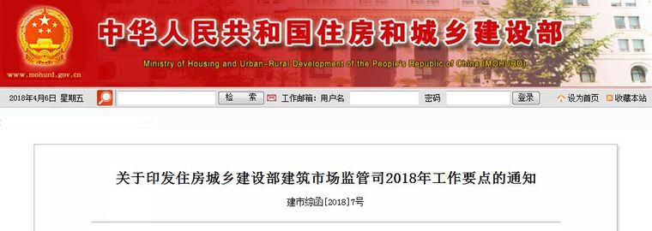

**住房城乡建设部建筑市场监管司2018年工作要点**

**一、推进建筑业供给侧结构性改革**

**（一）深化工程招投标制度改革。**持续推进民间投资的房屋建筑工程由建设单位自主决定发包方式，继续探索在采用常规通用技术标准的政府投资工程实行提供履约担保基础上的最低价中标。研究起草进一步加强房屋建筑和[市政基础设施](http://edu.zhulong.com/lesson/4509-1.html?f=bbskeyreplace_JZ_%E5%B8%82%E6%94%BF%E5%9F%BA%E7%A1%80%E8%AE%BE%E6%96%BD" \o "市政基础设施" \t "http://bbs.zhulong.com/101010_group_3000036/_blank)工程招投标监管的意见，加快推行电子招投标和网上异地评标。加强工程招标代理机构资格认定取消后的事中事后监管，推行信息报送和公开制度，完善工程招标代理机构管理。配合做好《招投标法》等相关法律法规修订工作。

**（二）推动工程建设组织方式变革。**推进工程总承包，出台房屋建筑和市政基础设施项目工程总承包管理办法，健全工程总承包管理制度。继续修订工程总承包合同示范文本，研究制定工程总承包设计、采购、施工的分包合同示范文本，完善工程总承包合同管理。出台推进全过程工程咨询服务指导意见，制定全过程工程咨询服务技术标准和合同示范文本，积极培育全过程工程咨询企业。出台关于进一步推进建筑师负责制的指导意见，研究制定建筑师负责制项目合同示范文本，继续在民用建筑工程项目中推行建筑师负责制。

**（三）培育现代化建筑产业工人队伍。**健全建筑工人培训使用管理机制，引导和支持大型施工企业与建筑劳务输出大省合作建立劳务基地，建立以劳务基地为依托的稳定的工人队伍，构建以总承包企业自有工人为骨干、专业作业企业自有工人为主体的新型用工体系。出台培育现代化建筑产业工人队伍指导意见，推进建筑劳务用工制度改革，大力发展专业作业企业。建设全国建筑工人管理服务信息平台，制定建筑劳务用工实名制管理办法，加快推行建筑劳务用工实名制管理，明确[施工现场](http://edu.zhulong.com/lesson/4935-1.html?f=bbskeyreplace_JZ_%E6%96%BD%E5%B7%A5%E7%8E%B0%E5%9C%BA" \o "施工现场" \t "http://bbs.zhulong.com/101010_group_3000036/_blank)技能工人基本配备标准。

**二、完善建筑市场监管体制机制**

**（四）优化企业营商环境。**继续推动建立统一开放、公平竞争的建筑市场环境，对企业反映强烈的地区壁垒问题进行督查，严厉查处设置歧视性限制条件或隐性障碍等行为。简化施工许可管理，推动“互联网+政务服务”，进一步压缩施工许可证办理时间。持续开展清理规范工程建设领域保证金工作，出台进一步推行工程担保的指导意见。以银行保函和保证保险为重点，推行履约担保和工程款支付担保。

**（五）推进诚信体系建设。**完善全国建筑市场监管公共服务平台，修订出台全国建筑市场监管及诚信信息系统基础数据库数据标准，提高平台数据质量。加大信息公开力度，完善信用信息归集、报送和公开机制，实施建筑市场主体黑名单制度。研究建立建筑市场失信联合惩戒机制，签署联合惩戒备忘录，加大联合惩戒力度。

**（六）加强建筑市场监管。**继续加大对资质资格申报弄虚作假、发生质量安全责任事故、建筑工程施工转包违法分包等违法违规行为和投诉举报案件的查处力度。依托全国建筑市场监管公共服务平台，加强企业资质动态监管，适时开展对企业取得资质后是否符合资质标准的动态核查，强化市场清出管理。

**三、深化行政审批制度改革**

**（七）简化企业资质管理。**修订建筑业、勘察设计、监理企业资质管理规定及资质标准，继续简化市场准入条件，减少专业类别，推动资质标准与注册执业人员数量要求适度分离。开展建筑业企业资质标准改革试点，进一步合并部分专业承包资质，减少资质等级。研究放开工程设计和建设工程服务领域外商投资准入限制，对外商投资工程设计和建设工程服务企业实施准入前国民待遇加负面清单管理模式。

**（八）完善个人执业资格管理制度。**研究调整勘察设计工程师制度总体框架及实施规划，优化专业划分。修订勘察设计注册工程师、建造师、监理工程师管理规定，强化执业行为监管，落实个人执业责任。推动建筑领域国际交流合作，探索开展个人执业资格国际互认。

**（九）创新行政审批工作机制。**总结试点经验，推进企业资质审批承诺制试点，完善企业资质审批工作机制。研究制定企业业绩实地核查工作管理办法，规范现场核查行为。开展计算机标准化、智能化审查试点。研究推进企业资质证书电子化。

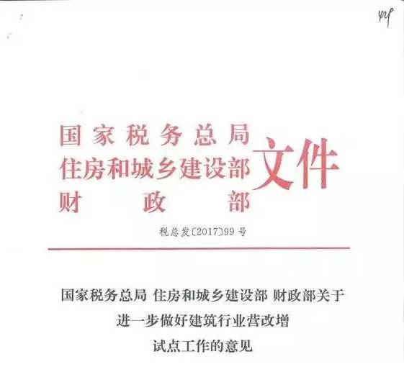

住建部、国家税务总局等三部委联合发布了“关于进一步做好建筑行业营改增试点工作的意见”（以下称意见），意见明确提出：**“坚决打破区域市场准入壁垒，任何地区和单位不得违法限制或排斥本地区以外的建筑企业参加工程项目投标，严禁强制或变相要求外地建筑企业在本地设立分公司或子公司。”**根据该文件的规定，如果发现有地方政府强行设置市场进入壁垒，强制或变相要求外地建筑企业在本地设立分公司或子公司，争夺税源，施工企业可以向上一级的城乡建设厅（局）举报。

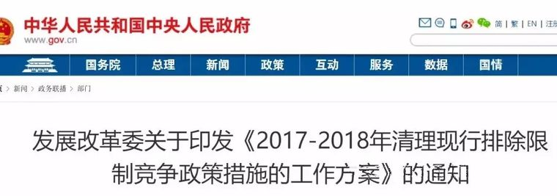

## ****限制外地企业参与招投标的政策条文，今年5月前全部清理！****

近日，国家发展改革委、财政部、商务部再次联合印发《2017-2018年清理现行排除限制竞争政策措施的工作方案》，要求：

按照“谁制定、谁清理”原则，国务院各部门和地方各级人民政府及所属部门要对照《反垄断法》和《意见》，对现行规章、规范性文件和其他政策措施中含有的地方保护、指定交易、市场壁垒等内容进行清理。**清理重点包括：设置不合理和歧视性的准入和退出条件；排斥或者限制外地经营者参加本地招标投标活动。**

时限：**各地在2018年5月之前**，对清理出的排除限制竞争的政策措施形成处理结论，并**按程序予以废除或者调整。**废除的政策措施清单、调整的政策措施内容等信息，要及时向社会公布。